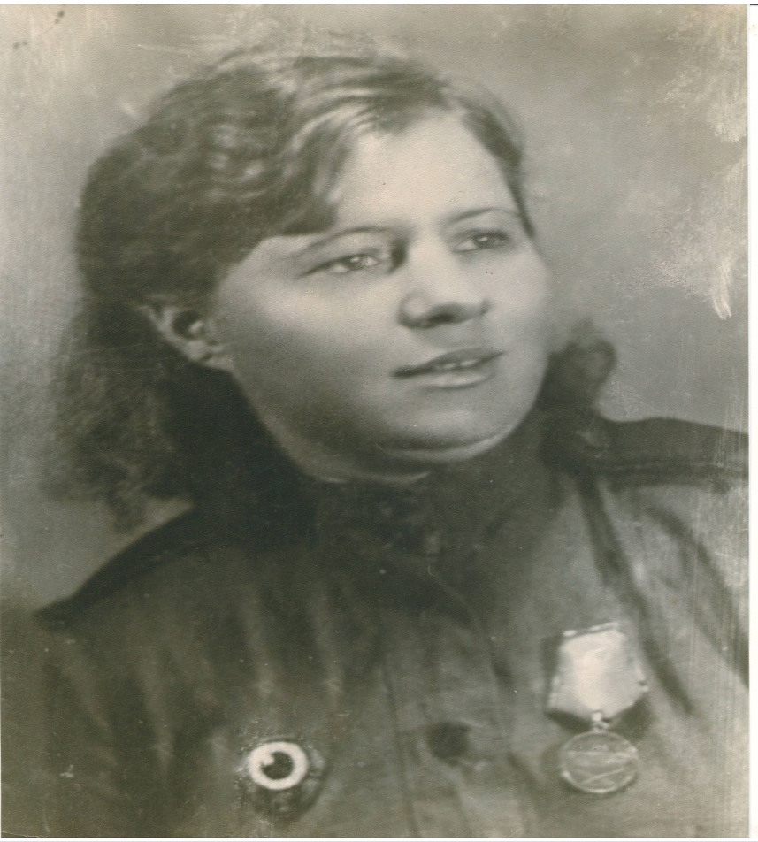

Браверман Александра Ивановна
1923-1989
Моя прабабушка Браверман Александра Ивановна – ветеран Отечественной войны. Родилась и жила в Луганской области в городе Ворошилове.
В годы Великой Отечественной войны работала медицинской сестрой в госпитале. Сколько раненых солдат и офицеров остались живы, благодаря её заботам, огромному трудолюбию, терпению и мужеству. Многие из них вернулись в строй и продолжили свой боевой путь на различных фронтах Советской Армии. После войны она продолжила свой благородный труд медицинского работника.
Умерла в 1989 году в возрасте 66 лет.
Я очень горжусь своей бабушкой!
Ученица 4 класса «А» МБОУ гимназии №4 г. Новороссийска Коваль Валерия.

